**市场监管总局发布2021年度实施企业标准“领跑者”重点领域**

为贯彻落实中共中央办公厅、国务院办公厅印发的《建设高标准市场体系行动方案》和《市场监管总局等八部门关于实施企业标准“领跑者”制度的意见》，市场监管总局会同国务院有关部门，根据《中华人民共和国国民经济和社会发展第十四个五年规划和2035年远景目标纲要》等文件要求，统筹考虑企业标准自我声明公开情况、消费者关注程度、标准对产品和服务质量提升效果，研究制定了《2021年度实施企业标准“领跑者”重点领域》。公告明确了环保技术推广服务、水资源管理与水污染治理等202个重点领域，对于相关行业培育一批具有创新能力的排头兵企业、推进供给侧结构性改革具有重要意义。

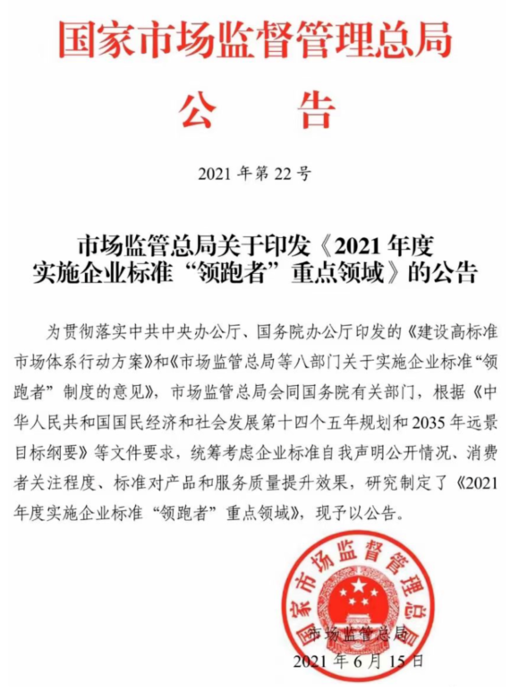

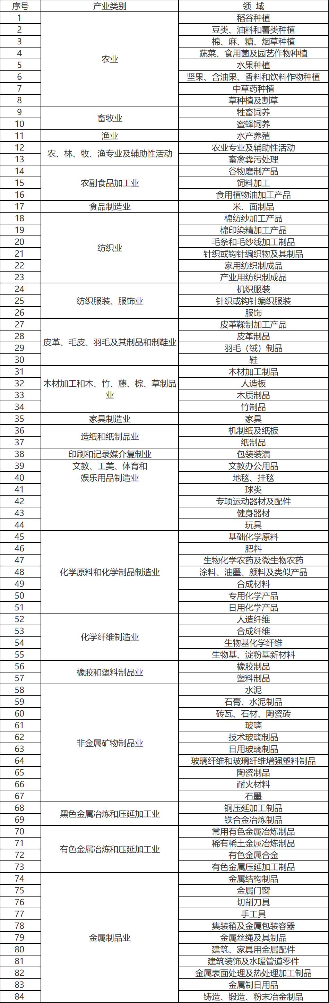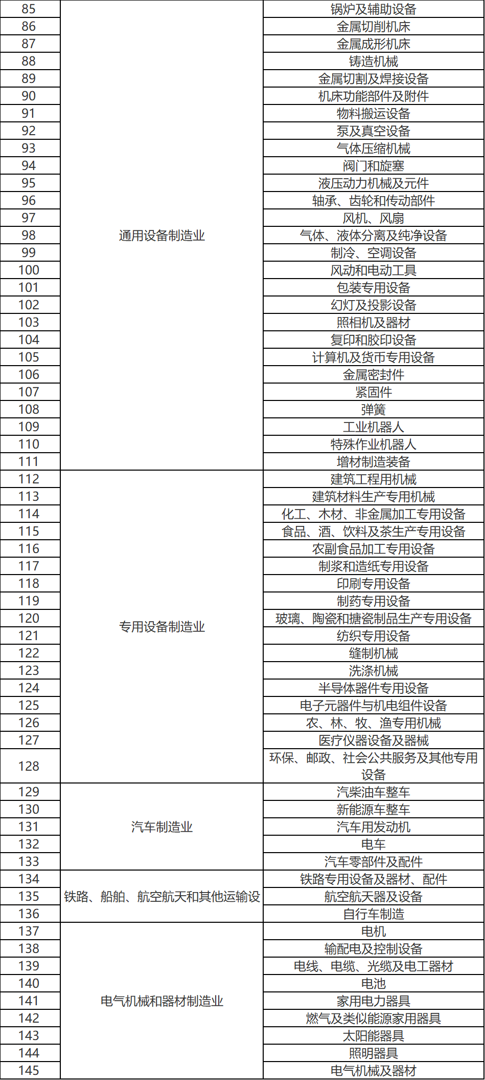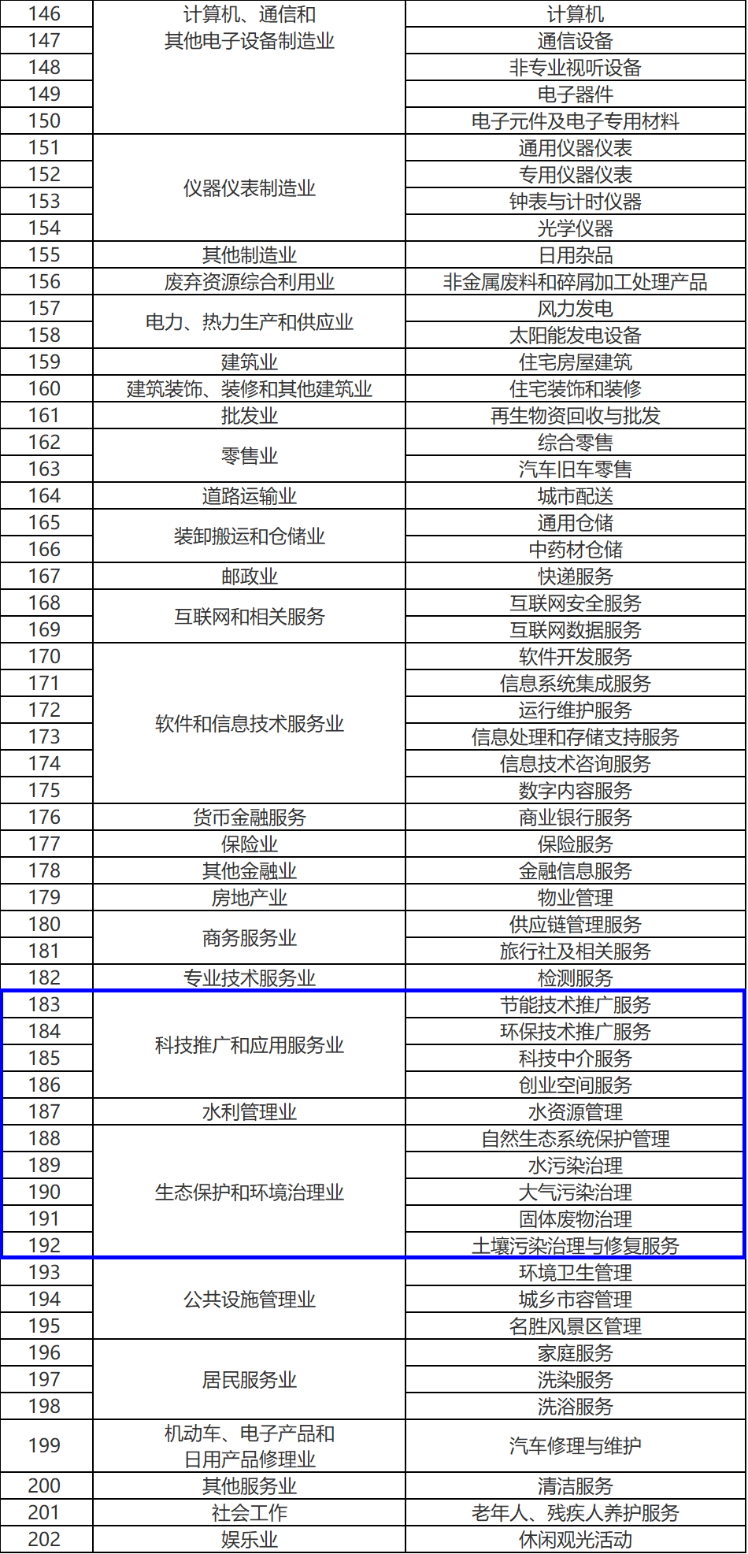

企业标准“领跑者”制度是通过高水平标准引领，增加中高端产品和服务有效供给，支撑高质量发展的系列鼓励性政策。该制度以企业产品和服务标准自我声明公开为基础，通过发挥市场的主导作用，调动标准化技术机构、行业协会、产业联盟、平台型企业等第三方评估机构开展企业标准水平评估，确定企业标准“领跑者”，营造“生产看领跑、消费选领跑”的市场氛围，从而以标准领跑促进产品和服务质量不断提升，引导市场资源逐步向领跑者企业倾斜。



原文链接：<http://gkml.samr.gov.cn/nsjg/bzcxs/202106/t20210617_330878.html>